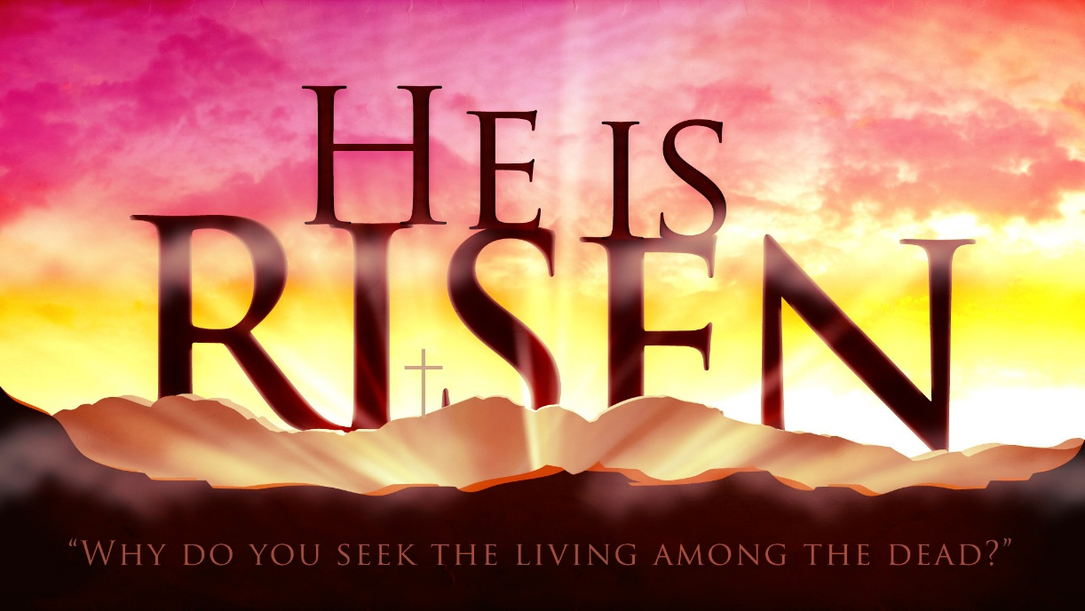
Porque Buscais Entre Los Muertos Al Que Vive?

2026 Upstate NY Desayuno de Resurrección será en
King’s Catering and Party House
Abril 4 2026

Bienvenida: Russ Willemsen

Alabanzas y Adoración: William Whitley Sr.
William Whitley Jr.

Oración: Roberto Santiago: Hombres Morando en Unidad
William Whitley: Hombres Convirtiéndose En Padres Bíblicos
Deandre Moye: Hombres De La Cosecha
Antonio Gómez: Hombres Creyendo En La Provisión De Dios.

Lectura de La Palabra: David Figueroa (Resurrección de Lázaro)
Primer Mensajero la Resurrección (Juan 20:11-18)
DonnaMarie Willemsen - En inglés
Maribel Figueroa - En español

Alabanzas y Adoración: William Whitley Sr.
William Whitley Jr.

Mensaje Del Evangelio: Obispo Dr. Steven Smith

Llamado Al Altar y Toma de Decisiones

Bendicion: Leon Williams

